Vitória da Conquista, 11 de abril de 2022

OF. Nº 134/2022 SECGERAL/CMVC

A Sua Senhoria o Senhor

**Kairan Rocha**

**Secretário de Serviços Públicos**

Senhor,

Encaminhamos a Sua Senhoria as seguintes **indicações**, aprovadas nos termos regimentais vigente em sessão ordinária realizada pela câmara Municipal. Ante o exposto, solicito o atendimento das referidas proposições e a devida resposta aos Ilustres Vereadores.

→ De autoria do vereador Adinilson Nascimento Pereira (MDB): 586/2022

→ De autoria do vereador Antônio Ricardo Pereira dos Santos (PCdoB): 604/2022

→ De autoria do vereador Gilvan Nunes Pereira (Dinho dos Campinhos) (PP): 570/2022

→ De autoria do vereador Fernando Vasconcelos Silva (PT): 603/2022

→ De autoria do vereador Ivan Cordeiro da Silva Filho (PTB): 606/2022

→ De autoria do vereador Josenildo Freitas Nascimento (PSC): 624/2022

→ De autoria do vereador Luís Carlos Batista de Oliveira (MDB): 584/2022

→ De autoria do vereador Marcus Vinícius de Morais Oliveira (PODE): 592/2022, 593/2022, 630/2022, 631/2022, 632/2022

→ De autoria da vereadora Maria Lúcia Santos Rocha(MDB): 638/2022

→ De autoria da vereadora Márcia Viviane de Araújo Sampaio (PT): 561/2022, 567/2022, 573/2022, 612/2022

→ De autoria do vereador Orlando de Oliveira Santos Filho (PRTB): 594/2022, 596/2022

**→** De autoria do vereador Williams Mu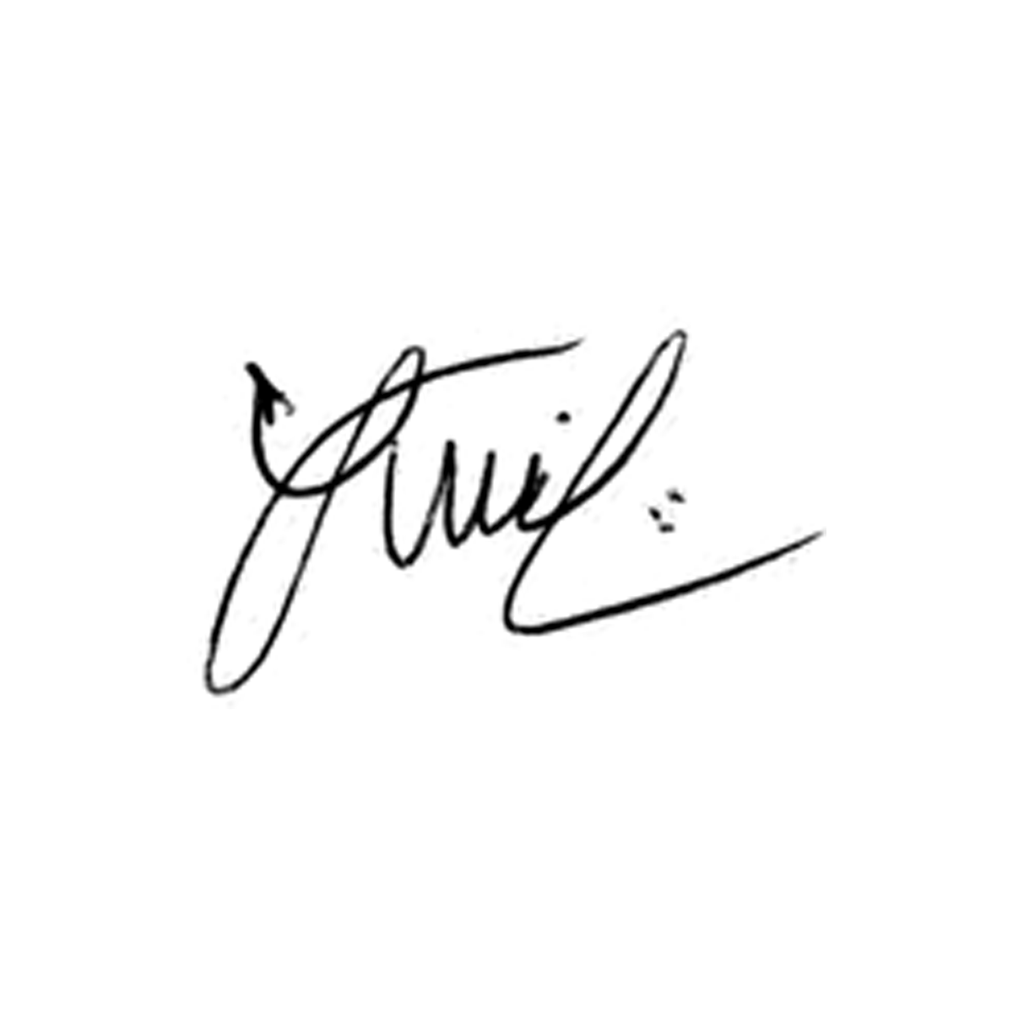niz dos Santos (AVANTE): 552/2022

**Luis Carlos Batista**

Presidente